U9-U11

KIT DE MISE EN PLACE
LA FETE DU MINIBASKET 2022
WEEK-ENDS DES MINI-PARTIES 91

PROTOCOLE SANITAIRE

- L’organisateur, désigne un référent COVID pour toute la durée de l’évènement.

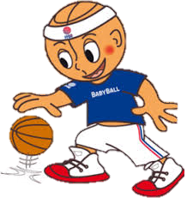
- Points de désinfection des mains sur l’ensemble du parcours
- Entrée / Accueil / Terrains / Sanitaires

- Port du masque obligatoire *
Non obligatoire

- Accès aux vestiaires uniquement pour se changer *
Possible

- Si plusieurs équipes ou groupes, prévoir un emplacement pour chacun

- Tenue d’une liste de présence de tous les participants sur chaque évènement.

- Désinfection du matériel après chaque rencontre

* Sous réserve de l’évolution des consignes et restrictions sanitaires à la date de l’évènement. Protocole à ajuster en fonction.

Journée type
PROGRAMME 1
MATIN
- 09H15– 09H30 ACCUEIL DES EQUIPES
- 09H30 – 09H45 EXPLICATION DU PROGRAMME
- 09H45 – 10H15 SÉQUENCE 1 (MATCH + ATELIERS CONCOURS)
- 10H15 – 10H25 PAUSE BOISSON + ROTATION
- 10H25 – 10H55 SÉQUENCE 2 (MATCH + ATELIERS CONCOURS)
- 10H55 – 11H05 PAUSE BOISSON + ROTATION
- 11H05 – 11H35 SÉQUENCE 3 (MATCH + ATELIERS CONCOURS)
- 11H35 – 11H45 PAUSE GOUTER
- 11H45 – 12H00 FINALE LUCKY LUKE INTER - EQUIPES
- 12H0 – 12H15 REMISE DES RÉCOMPENSES ET CLOTURE

PROGRAMME 2
APRES-MIDI
- 13H30– 13H50 ACCUEIL DES EQUIPES
- 13H50 – 14H EXPLICATION DU PROGRAMME
- 14H – 14H30 SÉQUENCE 1 (MATCH + ATELIERS CONCOURS)
- 14H30 – 14H45 PAUSE BOISSON + ROTATION
- 14H45 – 15H15 SÉQUENCE 2 (MATCH + ATELIERS CONCOURS)
- 15H15 – 15H30 PAUSE BOISSON + ROTATION
- 15H30 – 16H SÉQUENCE 3 (MATCH + ATELIERS CONCOURS)
- 16H – 16H15 PAUSE GOUTER
- 16H15 – 16H30 FINALE LUCKY LUKE INTER - EQUIPES
- 16H30 – 16H45 REMISE DES RÉCOMPENSES ET CLOTURE

SI PLATEAU A 4 EQUIPES
Même organisation avec une adaptation sur les temps de match, exemple :
Match A vs B sur le premier temps de match C vs D ateliers / concours.
Temps de jeu : 4 quarts temps de 4 min par match et 1 min entre les périodes et même chose pendant la mi-temps.
Ordre des matchs : A vs B, C vs D, A vs C, B vs D, A vs D et B vs C
Pendant que deux équipes jouent les autres font le défi initial et les concours prévus dans le programme
Libre à vous de vous d’adapter l’organisation de votre évènement a votre guise afin que tous les enfants en profitent au maximum possible de cette fête où ils doivent être au centre du jeu.

PROPOSITIONS ILLUSTTREES
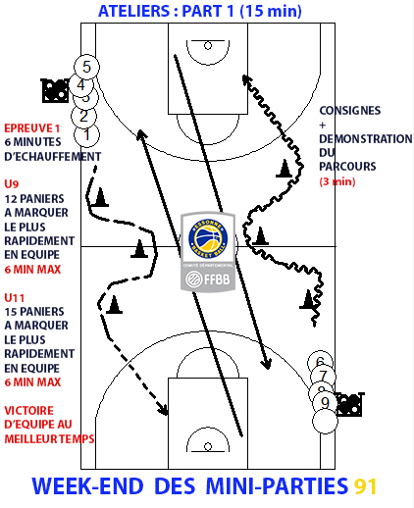

Situation 1 : Relais tir en course
- 2 Paniers
- 6 Plots
- 2 paniers à ballon
- 6 ballons dans chaque panier

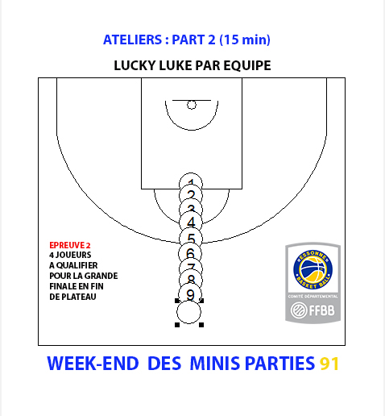

Situation 1 : Lucky Luke
- 1 panier
- 2 ballons

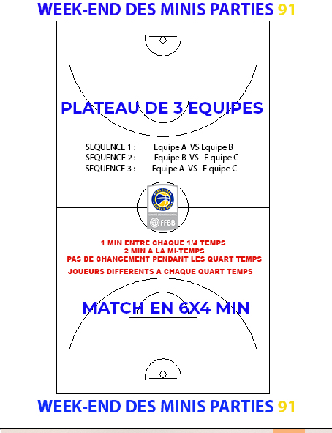

Situation 3 : Situation de match
- 6X4 MIN DE TEMPS DE JEU
- PRESENCE SUR LE TERRAIN MIN 2/4 TEMPS MINIMUM SUR LE TERRAIN PAR JOUEUR.

SI PAS D’OPPOSITION POSSIBLE (Matchs)
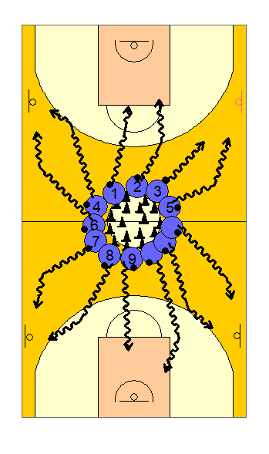
Situation 4 : CHASSE AUX TRESORS
- Une Vingtaine de plots représentant des trésors
- Plusieurs paniers
- 1 ballon par joueur
- 1 Chrono

DEFI EQUIPE : PRENDRE TOUS LES TRESORS LE PLUS RAPIDEMENT POSSIBLE
L’EQUIPE QUI A REALISE LE MEILLEUR TEMPS POUR RECUPERER TOUS LES TRESORS GAGNE.

DOTATIONS ENFANTS :

- 1 SAC COMPRENANT DES GOODIES
- 1 BALLON PAR ENFANT
- 1 GOUTER PAR ENFANT
- 1 SACHET DE CONFISERIES
- 1 TROPHEE VAINQUEUR LUCKY LUKE
- 1TROPHEE EQUIPE VAINQUEUR RELAIS TIRS EN COURSE

Pensez à prendre rendez-vous avec nous afin de récupérer vos dotations dans les 4 jours précédant vos évènements directement au Comité.

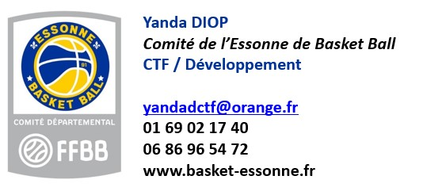
NOUS RESTONS A VOTRE DISPOSITION POUR TOUTE QUESTION RELATIVE A L’ORGANISATION DE CET EVENEMENT
Personne en charge de cette organisation :
Yanda DIOP CTF chargé de développement

